**Муниципальное бюджетное общеобразовательное учреждение**

**«Чекмаревская основная общеобразовательная школа»**

306252, Курская область, Обоянский район, с.Чекмаревка, улица Выгон, 7Б 8(47141)31644, [оboyan111@mail.ru](mailto:оboyan111@mail.ru),  
 <https://sh-chekmarevskaya-r38.gosweb.gosuslugi.ru/>

**Мероприятия межведомственной комплексной оперативно-профилактической операции «Чистое поколение – 2024»**

|  |  |  |  |  |
| --- | --- | --- | --- | --- |
| № п/п | Наименование мероприятия | Краткое описание/основные результаты | Количество участников | Ссылки на размещенные в сети Интернет материалы о проведении мероприятия |
| 1-й межведомственной комплексной оперативно-профилактической операции «Чистое поколение – 2024» | | | | |
| 1. | Рейд по проверке мест массового пребывания несовершеннолетних и молодежи в СДК. | Выявления несовершеннолетних, находящихся в состоянии [наркотического](https://taganrog.bezformata.com/word/narkoticheskim/9909/) опьянения/Не выявлены | 3 | [https://sh-chekmarevskaya-r38. gosweb.gosuslugi.ru/](https://sh-chekmarevskaya-r38.gosweb.gosuslugi.ru/) |
| 2. | Час общения «Употребление наркотиков и психотропных веществ. Уголовная и административная ответственность». | О негативном влиянии наркомании на здоровье молодых людей и о последствиях употребления запрещенных средств, также разъяснили подросткам, какие бывают формы принуждения, под давлением которых несовершеннолетние начинают пробовать, а затем употреблять наркотики. Была затронута тема уголовной и административной ответственности. Ребята узнали о том, за какие преступления и правонарушения и с какого возраста подросток может привлекаться по закону, а также какое может понести наказание/ Повышение уровня осведомленности о последствиях незаконного потребления наркотиков и об ответственности за участие в их незаконном обороте. | 16 | [https://sh-chekmarevskaya-r38. gosweb.gosuslugi.ru/](https://sh-chekmarevskaya-r38.gosweb.gosuslugi.ru/) |
| 2-й межведомственной комплексной оперативно-профилактической операции «Чистое поколение – 2024» | | | | |
| 1. | Час общения «О последствиях потребления наркотических веществ для организма подростка и ответственность, предусмотренная законодательством Российской Федерации за их незаконный оборот». | Привлечение внимания несовершеннолетних к проблеме наркомании и незаконного оборота наркотических веществ, пропаганду здорового образа жизни среди несовершеннолетних и молодёжи, а также на формирование правого сознания и законопослушного поведения/ Формирование навыков здорового образа жизни. | 16 | [https://sh-chekmarevskaya-r38. gosweb.gosuslugi.ru/](https://sh-chekmarevskaya-r38.gosweb.gosuslugi.ru/) |
| 2. | День Здоровья. | Формирование навыков здорового образа жизни. | 25 | [https://sh-chekmarevskaya-r38. gosweb.gosuslugi.ru/](https://sh-chekmarevskaya-r38.gosweb.gosuslugi.ru/) |

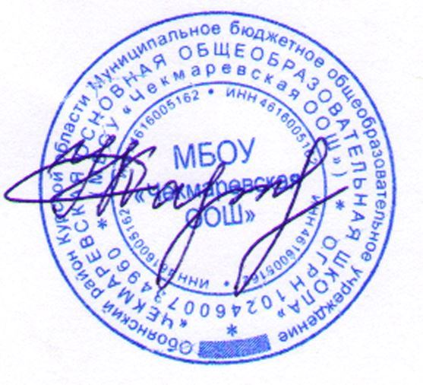

Директор школы: Н.Г. Картамышева